广元市剑阁县江口镇：打造一个振兴示范点 村集体经济创收11.5万元

剑阁县江口镇水资源丰富发达，本地造“江口白酒”早年亦闻名遐迩。近年来，江口镇着力将新禾村打造为乡村振兴示范点，村集体经济收入达11.5万元，江口镇犹如嘉陵江的航船鸣笛起航，再次迎来发展新征程。
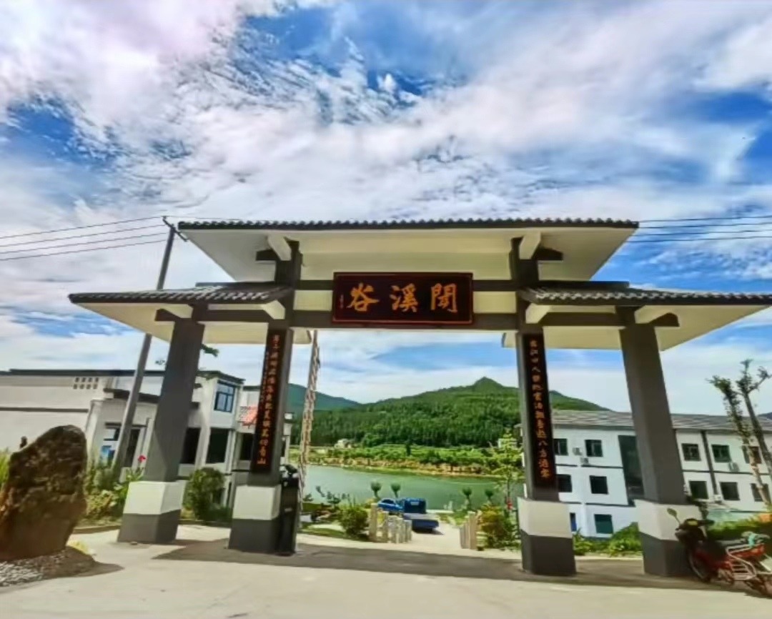
（“闻溪谷”正门）
为有效实现乡村振兴短、中、长期目标，江口镇党委政府多次研究会商，决定紧盯“集体经济”这个关键，破解发展瓶颈。江口镇以招商引资和项目投资为重要抓手，经2轮次走访研讨和5批次外出招商引资洽谈，2021年10月，总投资1000余万元的“闻溪谷”渔旅休闲综合项目落地新禾村。经两年建设，该项目于2023年10月正式投入运营，主要经营休闲体验、垂钓、旅游观光、餐饮住宿、农产品销售等。其中，新禾村集体出资130万元建成精品民宿一处，外加原闲置村委会办公楼等出租合作，仅此项该村集体经济年收益实现9万元。
花开蝶自来，人来了，群众致富就更有奔头。自“闻溪谷”项目运营后，13名新禾村的脱贫群众有了稳定工作。500平米的水上钓鱼平台试营业期间，日接待游客50余人次，节假日超200人次。一时间，新禾村的红心柚、青脆李、枇杷和村民自养的牛、羊、土鸡、鸡蛋等产品供不应求。
沿河岸原有的8家渔家乐也纷纷扩容提档，凤翅山果蔬合作社养鸡项目火速推进，园区梨、桃、桑葚、猕猴桃等分3批次改进推进，位于村内的原“国营酒厂”除扩容、技改外，实施“联营联销”，为下一步更好发展，新禾村还新建仓储物流中心一座，全村形成了“1+N”发展模式。
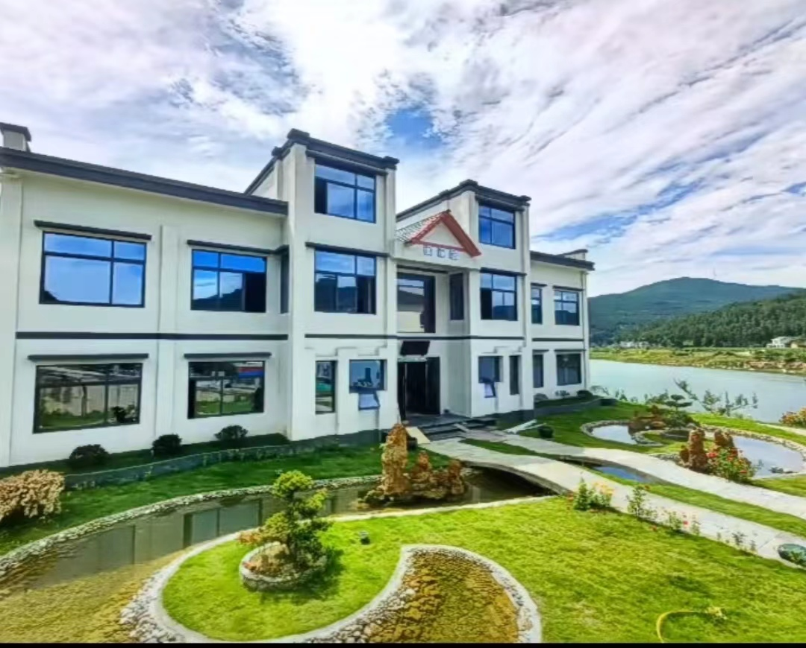
（“闻溪谷”高端民宿）
江口本地酿造的散装白酒，早年在川北地区就已远近闻名，但近几年依然采用传统作坊式工艺，发展受限。2022年以来，江口镇党委政府带领辖区内白酒作坊主多次到绵竹、德阳、邛崃等地考察学习白酒企业建设和运营，到广安、南充等地考察学习产品包装和营销。经多次会商协商，江口镇4家白酒企业总投资超600万元，新建厂房合计3.8亩，新建技改生产线1条，包装新型产品4种，目前白酒产业发展势头良好，江口白酒正在进一步推广销售中。
人流想进来，产品才出得去。在江口镇党委政府的引领下，该镇依托“闻溪谷”渔旅优势，带动各村（社区）盘活各类资源振兴发展。新禾村协调砂厂企业流转村内闲置土地，集体经济年收益增加1万元，利用2座闲置水库养鱼，集体经济年收益再增1.5万元；长江村、春雷村巩固发展塘、堰、库水面170亩，实施水产养殖；七林村、新庄村、高堂村黄金梨产业，春雷村草莓种植园、陵丰村桑葚种植园等蓬勃发展……
振兴发展，要跟上时代的先进步伐，更要带领群众走先进的致富路。这个仅万余人口的小镇，依托消费内销口碑，成功带动“江口造”特色农产品火热外销。截至目前，全镇有大小餐饮店30余家，其中农（渔）家乐12家，本地产的鱼、酒及农副产品，已逐渐由内销转为绿色生态品牌外销，特色品牌创建、网络销售、直播带货、乡村治理、休闲及文化传播等工作正有序推进。（江口镇）

